Cứu hộ một cá thể gấu ngựa bị nuôi nhốt 23 năm

(Dân trí) - Cá thể gấu được cứu hộ đã bị nuôi nhốt 23 năm, người dân tự nguyện chuyển giao về Trung tâm Cứu hộ Gấu Việt Nam.

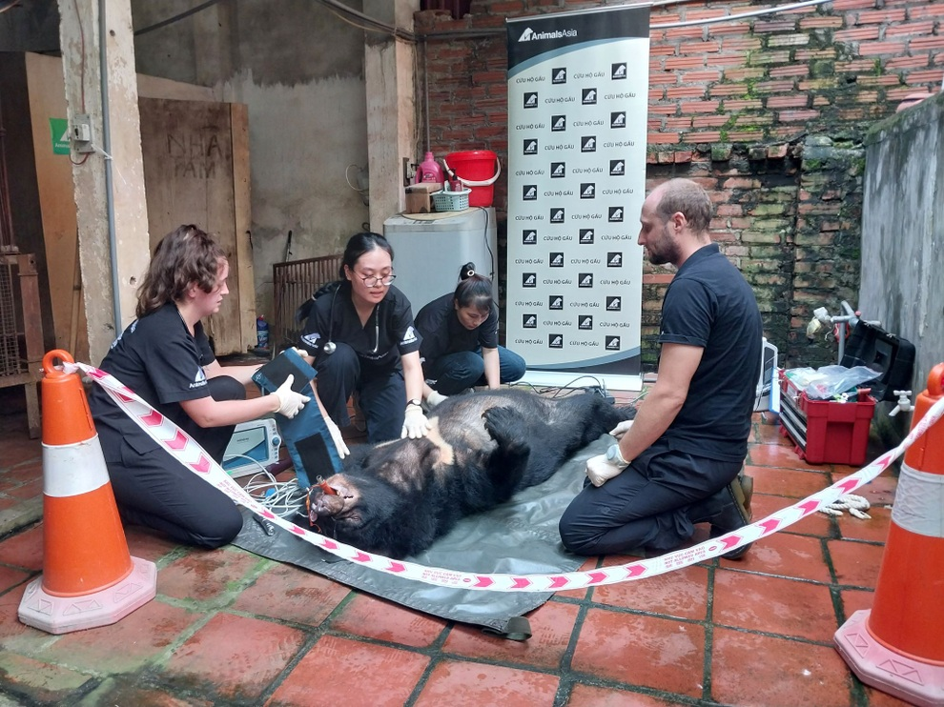

Sức khỏe của cá thể gấu được giải cứu sáng 8/8 ở Vĩnh Phúc được các chuyên gia đánh giá tương đối tốt so với tuổi (Ảnh: Tổ chức Động vật châu Á)

Sáng 8/8, Tổ chức Động vật Châu Á (Animals Asia) cứu hộ thành công một cá thể gấu ngựa từ một hộ gia đình ở phường Đồng Tâm (Vĩnh Yên, Vĩnh Phúc), chủ nuôi tự nguyện chuyển giao và hiến tặng cho nhà nước sau 23 năm nuôi dưỡng.

Quá trình cứu hộ được Animals Asia thực hiện với sự hợp tác chặt chẽ của Chi cục Kiểm lâm Vĩnh Phúc và Vườn Quốc gia Tam Đảo, nhằm đảm bảo việc vận chuyển cá thể gấu về Trung tâm Cứu hộ Gấu Việt Nam diễn ra an toàn và nhanh chóng. Gấu được đặt tên là Crescent (Trăng Lưỡi Liềm).

Bà Ngô Thị Liên - gia đình chủ nuôi - đã chăm sóc gấu trong suốt 23 năm qua, nuôi hợp pháp từ năm 2001 và được gắn chip xác minh nguồn gốc vào năm 2005, thay mới chip vào năm 2019.

Nhiều năm qua, Chi cục Kiểm lâm Vĩnh Phúc và Tổ chức Động vật Châu Á đã vận động để thuyết phục gia đình chuyển giao cá thể gấu này tới Trung tâm Cứu hộ để con vật có thể hưởng điều kiện chăm sóc tốt.

Nhận thấy tuổi cao sức yếu, bà Liên đã tự nguyện làm đơn hiến tặng cá thể gấu này cho nhà nước và có nguyện vọng đưa về Trung tâm Cứu hộ Gấu Việt Nam tại Tam Đảo (Vĩnh Phúc).

Trong quá trình cứu hộ, nhóm bác sĩ thú y và chuyên gia gây mê đã khám lâm sàng gấu ngay tại địa điểm cứu hộ. Crescent được đưa về Trung tâm Cứu hộ Gấu Việt Nam - đây là ngôi nhà của gần 200 cá thể gấu khác.

Sự kiện cứu hộ Crescent diễn ra đúng vào dịp kỷ niệm 26 năm thành lập Tổ chức Động vật Châu Á, đánh dấu thêm một thành tựu trong hành trình bảo vệ và cứu hộ loài gấu.

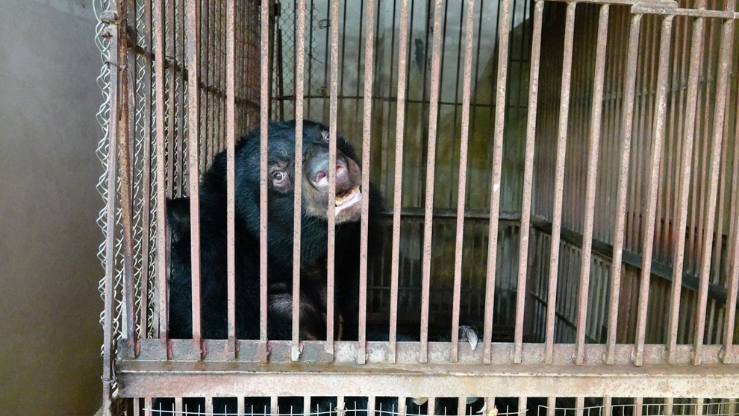

Gấu ngựa Crescent được nuôi từ khi còn nhỏ, thích ăn mật ong (Ảnh: Tổ chức Động vật châu Á)

Tại Trung tâm Cứu hộ Gấu, Tổ chức Động vật Châu Á đã cứu hộ được 280 cá thể gấu (cả gấu chó và gấu ngựa), trong đó có 194 cá thể đang sống trong môi trường bán tự nhiên xanh.

Tổ chức đang phát động chiến dịch gây quỹ trên toàn thế giới, với khẩu hiệu #Nobearleftbehind - Không để một cá thể gấu nào bị bỏ lại phía sau vì mục tiêu cứu hộ toàn bộ các cá thể gấu trong các trại nuôi nhốt tại Việt Nam.